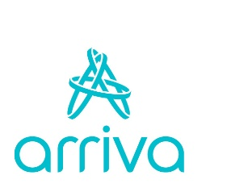

OBCE v okrese Námestovo

V Námestove, dňa 13.5.2021

Vážená pani starostka, páni starostovia!

Touto cestou Vás chcem opätovne poprosiť o zverejnenie nasledovnej informácie pre občanov vašej obce.

„V súlade s opatrením ŽSK, ktoré upravuje prevádzkový režim PAD bude dopravná spoločnosť ARRIVA Liorbus a. s., prevádzkovať prímestskú autobusovú dopravu v období

od 16. mája 2021

tak, ako počas pracovných dní a dni školského vyučovania (štandardný režim).

S pozdravom a prianím pekného dňa

Mgr. Valéria Gogoláková
vedúca prevádzky dopravy v Námestove

